貳、大會賽程
107年臺北市大文山區景興盃籃球邀請賽賽程表

日期 | 時間 | 場次 | 淺色隊：深色隊 | 比數 | 勝隊
107.10.20  （星期六） | 08:00 | （一） | 溪口國小(女) v.s興隆國小(女) | ___v.s___
 | 08:45 | （二） | 新店國小A v.s 興隆國小B | ___v.s___
 | 09:30 | （三） | (一) 勝v.s 景美國小(女) | ___v.s___
 | 10:15 | （四） | 新店國小Ｂ v.s 溪口國小 | ___v.s___
 | 11:00 | （五） | 政大實小 v.s 興隆國小A | ___v.s___
 | 11:45 | （六） | (五) 勝 v.s 中山小學 | ___v.s___
 | 開幕典禮
 | 13:15 | （七） | 二勝 v.s 三勝 | ___v.s___
 | 14:00 | （八） | 四勝 v.s 六勝 | ___v.s___
 | 14:45 | （九） | 七敗 v.s 八敗 | ___v.s___
 | 15:30 | （十） | 七勝 v.s 八勝 | ___v.s___
107.10.21  （星期日） | 08:00 | 十一 | 景興國中A v.s 北政國中 | ___v.s___
 | 09:00 | 十二 | 景興國中B v.s 政大附中 | ___v.s___
 | 10:00 | 十三 | 北政國中 v.s 靜心國中B | ___v.s___
 | 11:00 | 十四 | 政大附中 v.s 靜心國中A | ___v.s___
 | 12:00 | 十五 | 景文高中v.s景興國中A | ___v.s___
 | 13:00 | 十六 | 實踐國中v.s 景興國中A | ___v.s___
 | 14:00 | 十七 | 東山國中v.s 景興國中B | ___v.s___
 | 15:00 | 十八 | 靜心國中B v.s 實踐國中 | ___v.s___
 | 16:00 | 十九 | 靜心國中A v.s 東山國中 | ___v.s___
 | 17:00 | 二十 | 景文高中 v.s 靜心國中B | ___v.s___
107.10.27  （星期六） | 08:00 | 二十一 | 景興國中Ａ v.s 靜心國中Ｂ | ___v.s___
 | 09:00 | 二十二 | 景興國中B v.s 靜心國中Ａ | ___v.s___
 | 10:00 | 二十三 | 北政國中 v.s 實踐國中 | ___v.s___
 | 11:00 | 二十四 | 政大附中 v.s 東山國中 | ___v.s___
 | 12:00 | 二十五 | 景文高中v.s 實踐國中 | ___v.s___
 | 13:00 | 二十六 | 北政國中v.s景文高中 | ___v.s___
 | 14:00 | 二十七 | A1 v.s B2 | ___v.s___
 | 15:00 | 二十八 | B1 v.s A2 | ___v.s___
 | 16:00 | 二十九 | 27敗v.s 28敗 (三、四名) | ___v.s___
 | 17:00 | 三十 | 27勝v.s 28勝 (一、二名) | ___v.s___
 | 閉幕典禮

107年臺北市大文山區景興盃籃球邀請賽競賽分組圖
一、國小男子組
單敗淘汰

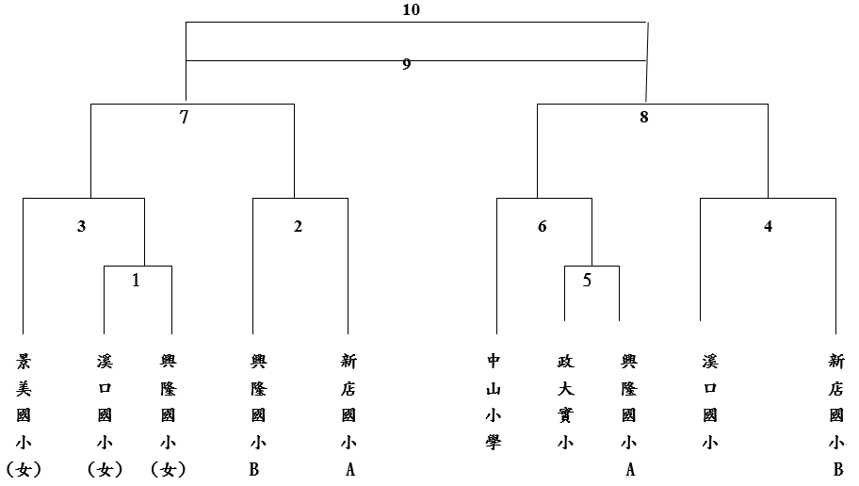

- 國中男子組
(一)預賽（分為二組單循環，各組採前2名）
A組
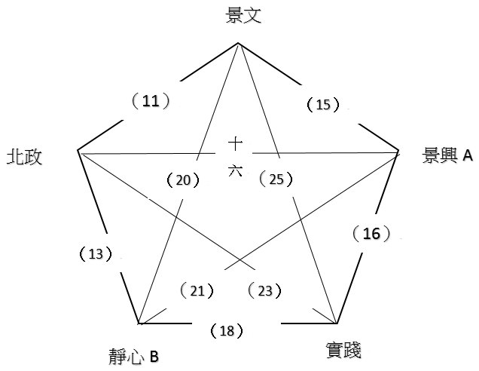
B組
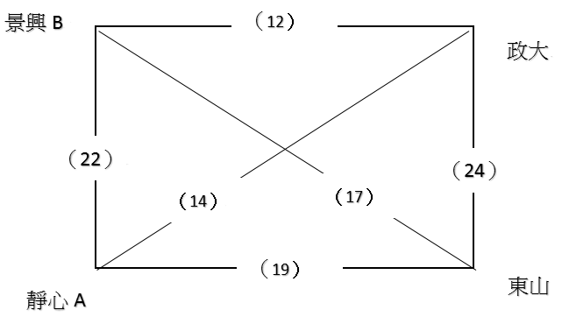

(二)決賽

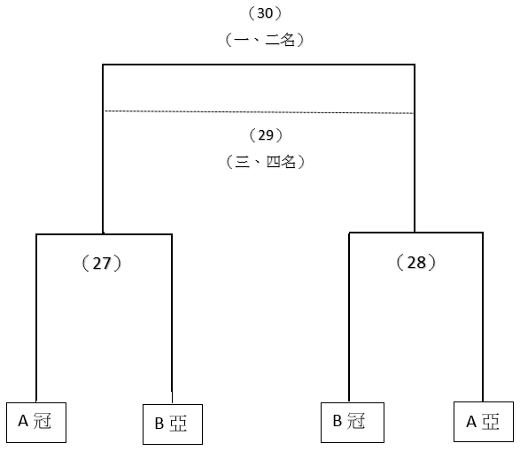

一、比賽規則：
（一）國小組：中華民國高中體育總會國小籃球規則。
（二）國中組：2010 FIBA國際籃球規則。
二、比賽用球：
（一）國小組：molten GR5D 橡膠球
（二）國中組：斯伯丁 乙組國中籃球聯賽 指定比賽用球。
三、獎勵：各組取前四名頒贈獎盃，報名隊數少於五隊時取前三名。
四、申訴：各隊如有申訴事件應由隊長在記錄簿上簽字，並且在該場比賽結束後一小時內，由領隊或帶隊教練以書面送至審判委員會審查，審查結果以審判委員之裁決為終決，不論勝訴或敗訴，不得再行申訴。
五、附則：
（一）比賽球員應隨時準備學生證以備查驗，冒名頂替出場比賽者該隊以棄權論，並停
整該隊參加本次比賽。
（二）各球隊應於表訂開賽時間前二十分鐘到場，並向記錄台辦妥出賽手續。
（三）凡參加比賽球員因比賽球衣不符合規定將不得上場比賽。
（四）比賽時非本隊已報名之隊職員不得坐在球隊席上。
（五）臨場技術委員有權處理比賽中之所有技術問題。
六、本規程經籌備會議討論通過，陳臺北市立景興國中校長核准通過後辦理，修正時亦同。
七、本校保有修改規程之權力。

